
Kungsbacka IWC Månadsbrev: Nr. 9 2020-21
D236 President: Eva Nikell
Sverige Sekreterare: Ulla Ahlerup

2021-03-31

Världspresident: Dr Bina Vyas
Motto: "Lead the change"
"Gå i spetsen för förändring"

Kära IW-vänner!
VÅRPROMENADEN i Björkris blev verkligen av!!
Vi var ett tiotal varmt klädda glada medlemmar som träffades utanför ICA Maxi och efter lite vaccinationsprat startade så vår promenad in i Björkris bostadsområde.

Efter en kort promenad genom ett luftigt och variationsrikt bostads- område öppnade sig en mer lantlig del av Björkris, det ursprungliga jordbruksområdet med den gamla prästgården i centrum.

Där stannade vi upp och lyssnade på vår guide för dagen ,Gunilla Attman, som berättade den intressanta historien kring Den gamla prästgården i Björkris.
Prästgården har haft besök av kungar som bl.a Christian IV och kung Gustav Adolf.
Kung Gustav Adolf överraskades av snöyra på sin väg hem från Skåne och fick då övernatta på Björkris. Året var 1801. Kungen och hans sällskap på 28 personer värmdes med torra kläder, nattmössor, punsch och porter samt fyra rätter god mat.
På prästgården har också flera biskopar bott från 1736 fram till 1923. Den ursprungliga prästgården brann ner 1735 men byggdes upp igen året därpå.
Där fanns stall för 10 hästar och ladugård för 40 kor.
Biskoparna avlöste varandra. En av dem var Johan Wingård som utnämndes till biskop i Göteborgs stift 1780. Han hade ett stort och dyrbart hus i Biskopsgård på Västra Hamngatan och använde Björkris som sommarhus. Han ligger begravd på Tölö kyrkogård.
I början på 1900-talet såldes gården till en privatperson.

Detta var lite av allt vi lärde oss om Prästgården i Björkris denna gång.
Vi avslutade vårt trevliga men kalla möte med lite fika då Eva Nikell berättade vad som avhandlats på DM .

Vi har fått mail från SOS barnbyar. De berättar att barn flyr efter rebellstyrkors försök att ta över huvudstaden Bangui i Centralafrikanska republiken. Runt 400 barn och vuxna har sökt skydd i vår barnby i Bouar. Barnen i byn är i säkerhet och får mat, skydd , sjukvård och traumabearbetning från avsatta pengar för katastrofarbete.
Tacksamt om ni vill sätta in en liten slant på vårt konto som vi kan skicka vidare till vår barnby i Bouar. Vi har ju inte kunnat samla in några pengar i år. Skriv SOS barnby i Bouar i meddelandefältet så vet vår kassör vart pengarna ska.

Promenaden i Björkris gav mersmak och en insikt i att det finns mycket att lära om vår egen kommun.
Har ni några förslag på trevliga platser att besöka så skicka förslagen till mig!!

Nästa träff: Promenad i Särö Västerskog den 26 april. Birgitta Valander kommer att guida oss och berätta om allt intressant om denna plats.
Vi möts kl. 14.00 på Parkeringen nedanför den stenlagda backen. Ring om ni är osäkra var det är. Medtag eget fika. Ingen anmälan behövs.
Viktigt att ni är i tid.

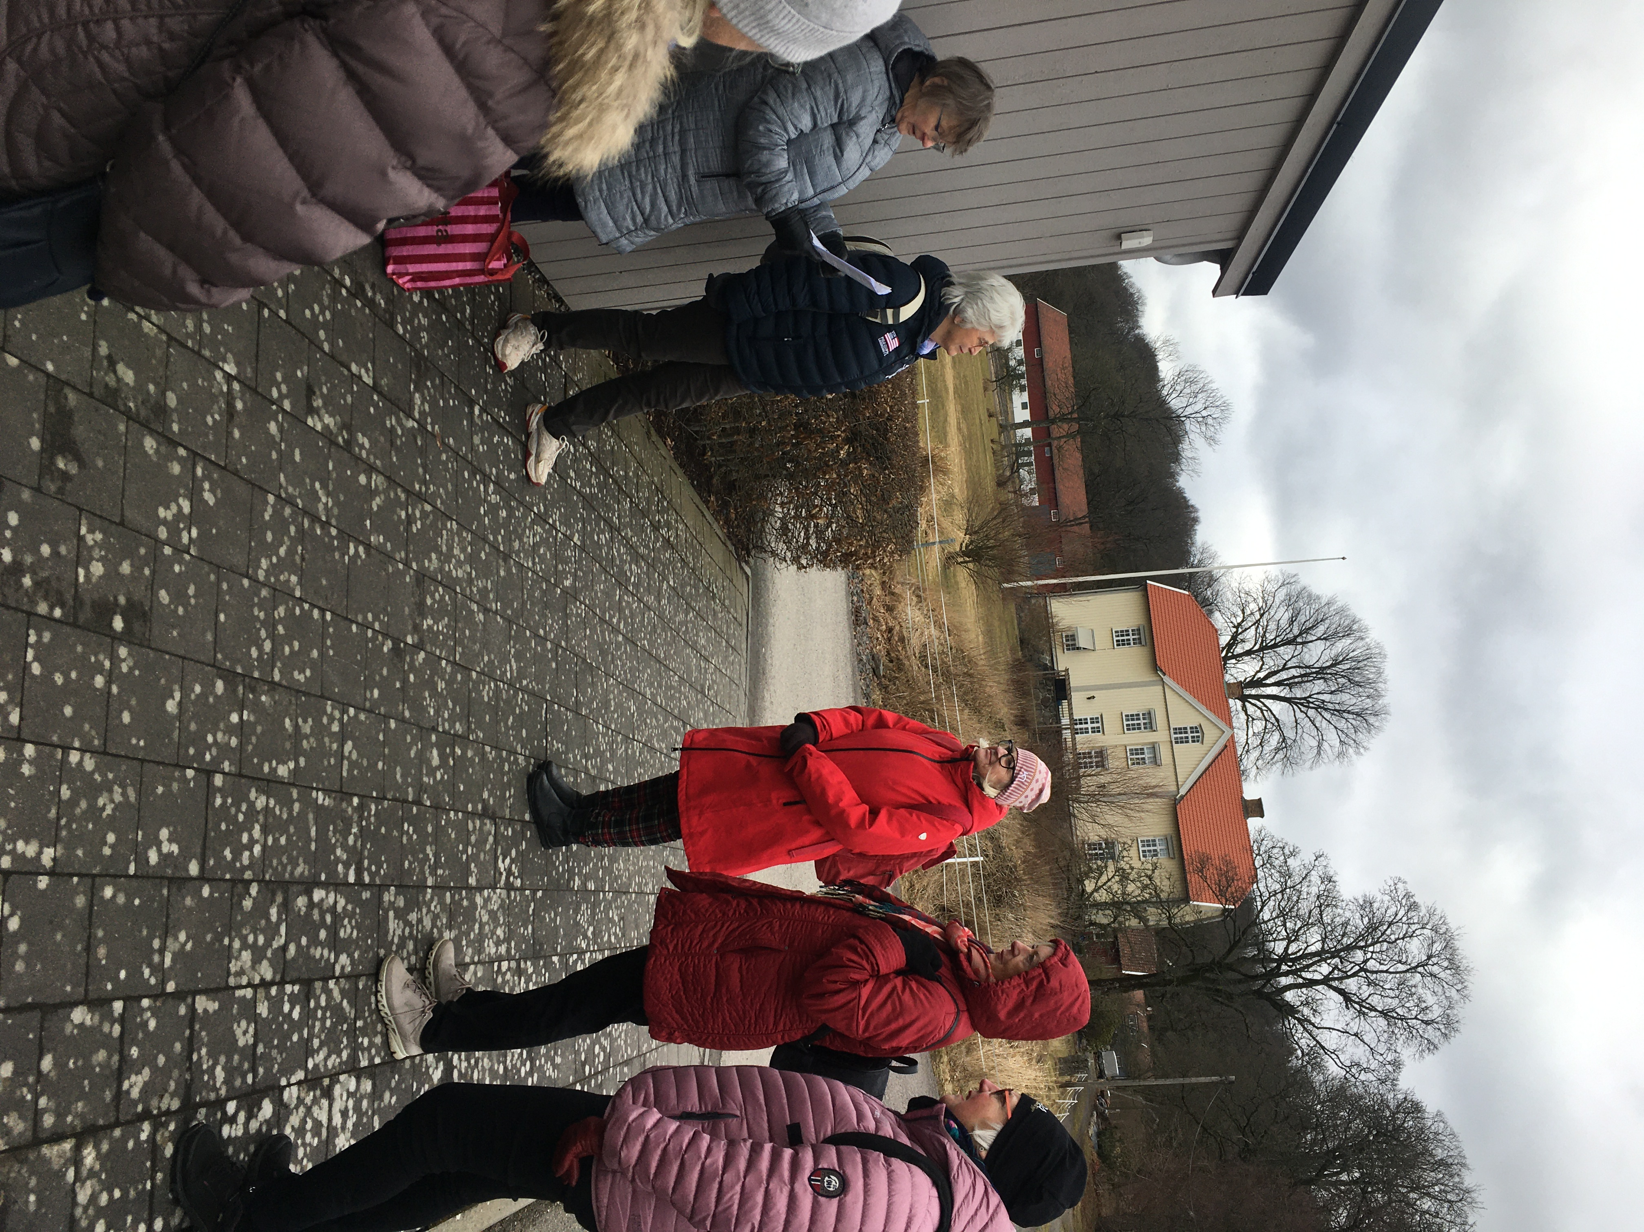

Hoppas vi ses den 26 april och att solen är oss nådig denna dag!

Hälsningar från oss alla i styrelsen
gm Ulla Ahlerup

